**TP ATTAQUE DEFENSE**

**Ferdinand Mathieu SIO 1**

1. **Les deux machines virtuelles sont bien connectés entre elles et elles ping bien.**

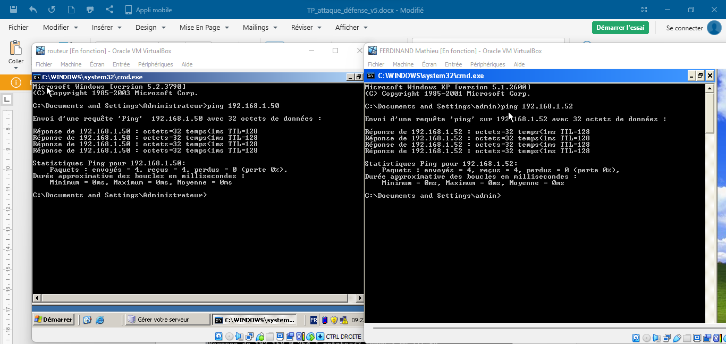

**3) Il y a une surcharge au niveau du serveur ce qui crée un déni de service.**

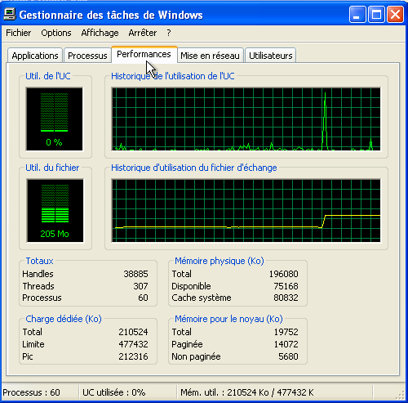

**4) Pour parer des attaques il faut prendre des mesures préventives : mettre en place le blocage des adresse ip,** surveiller et défendre les passerelles Internet. Appliquer des correctifs aux applications et aux systèmes d'exploitation et renforcer les systèmes d'exploitation et les applications.

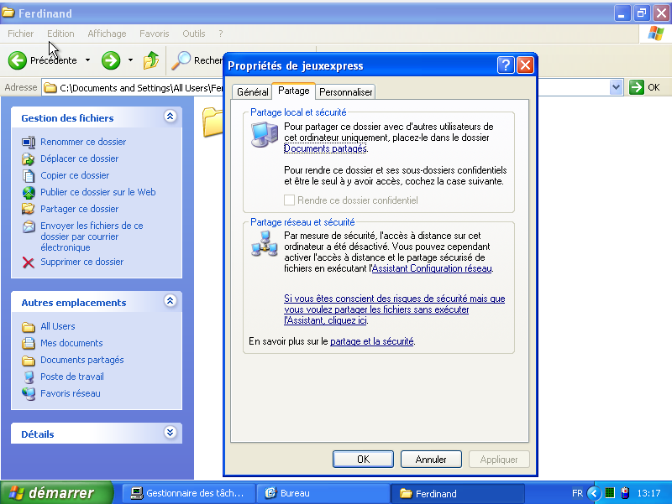

**Sur la machine xp il est impossible d’accéder à l’onglet partage exemple (ci-dessus). De même l’onglet sécurité n’est pas disponible.**

**Je créer les dossiers suivants : jeudecon, attrapenigault, beaunigault.**

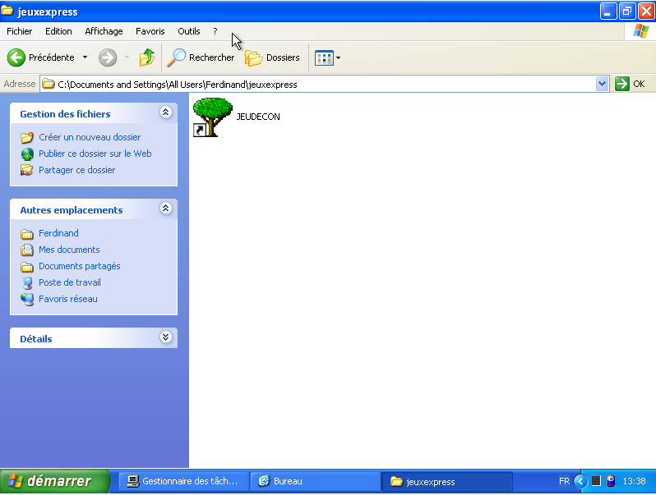

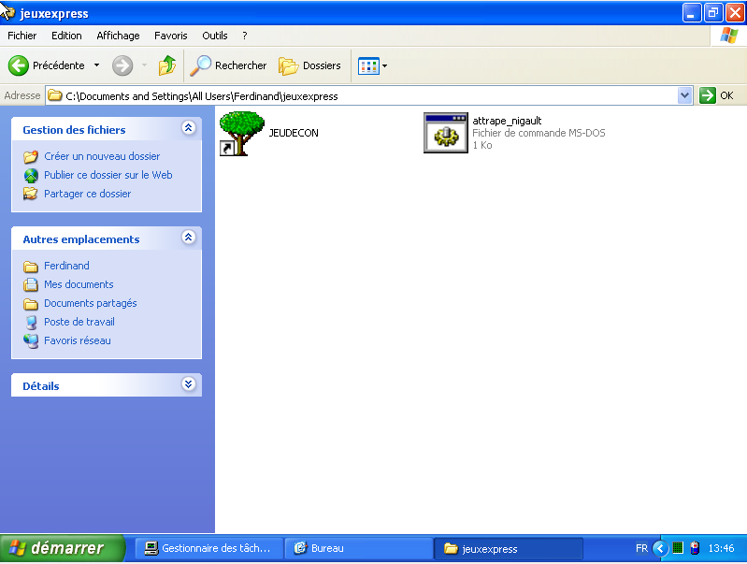

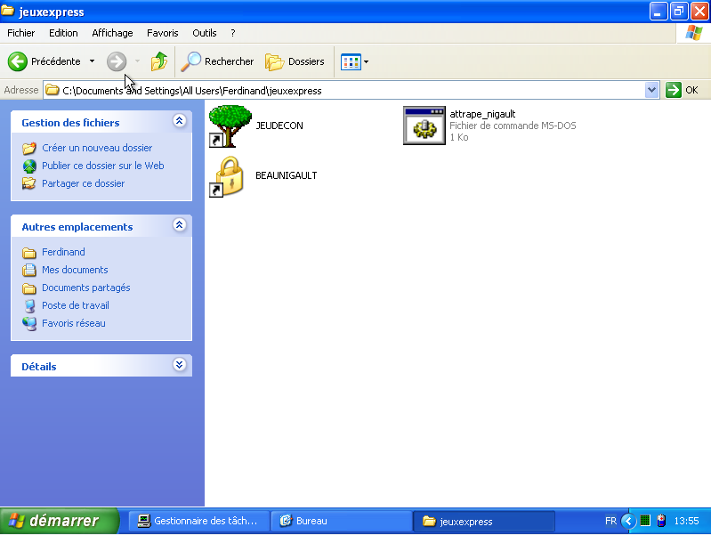

5) Même en me connectant en tant qu’autre utilisateur le chemin du jeu n’est pas trouvé :

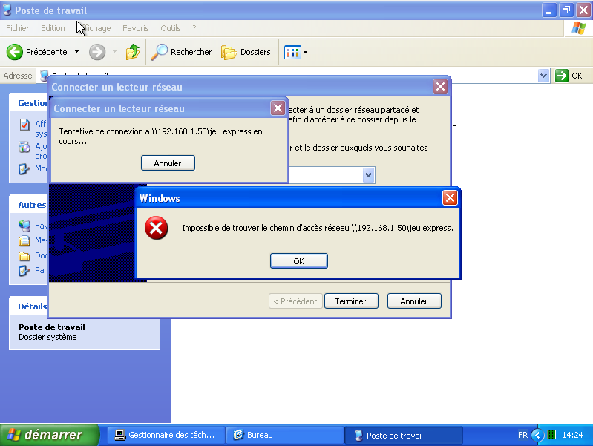

Pour finir je ne sais pas si la cause provient de la machine xp, et si oui il faudrait que j’ai une version plus récente pour que cela fonctionne.